XG648 绝缘油介电强度测定仪
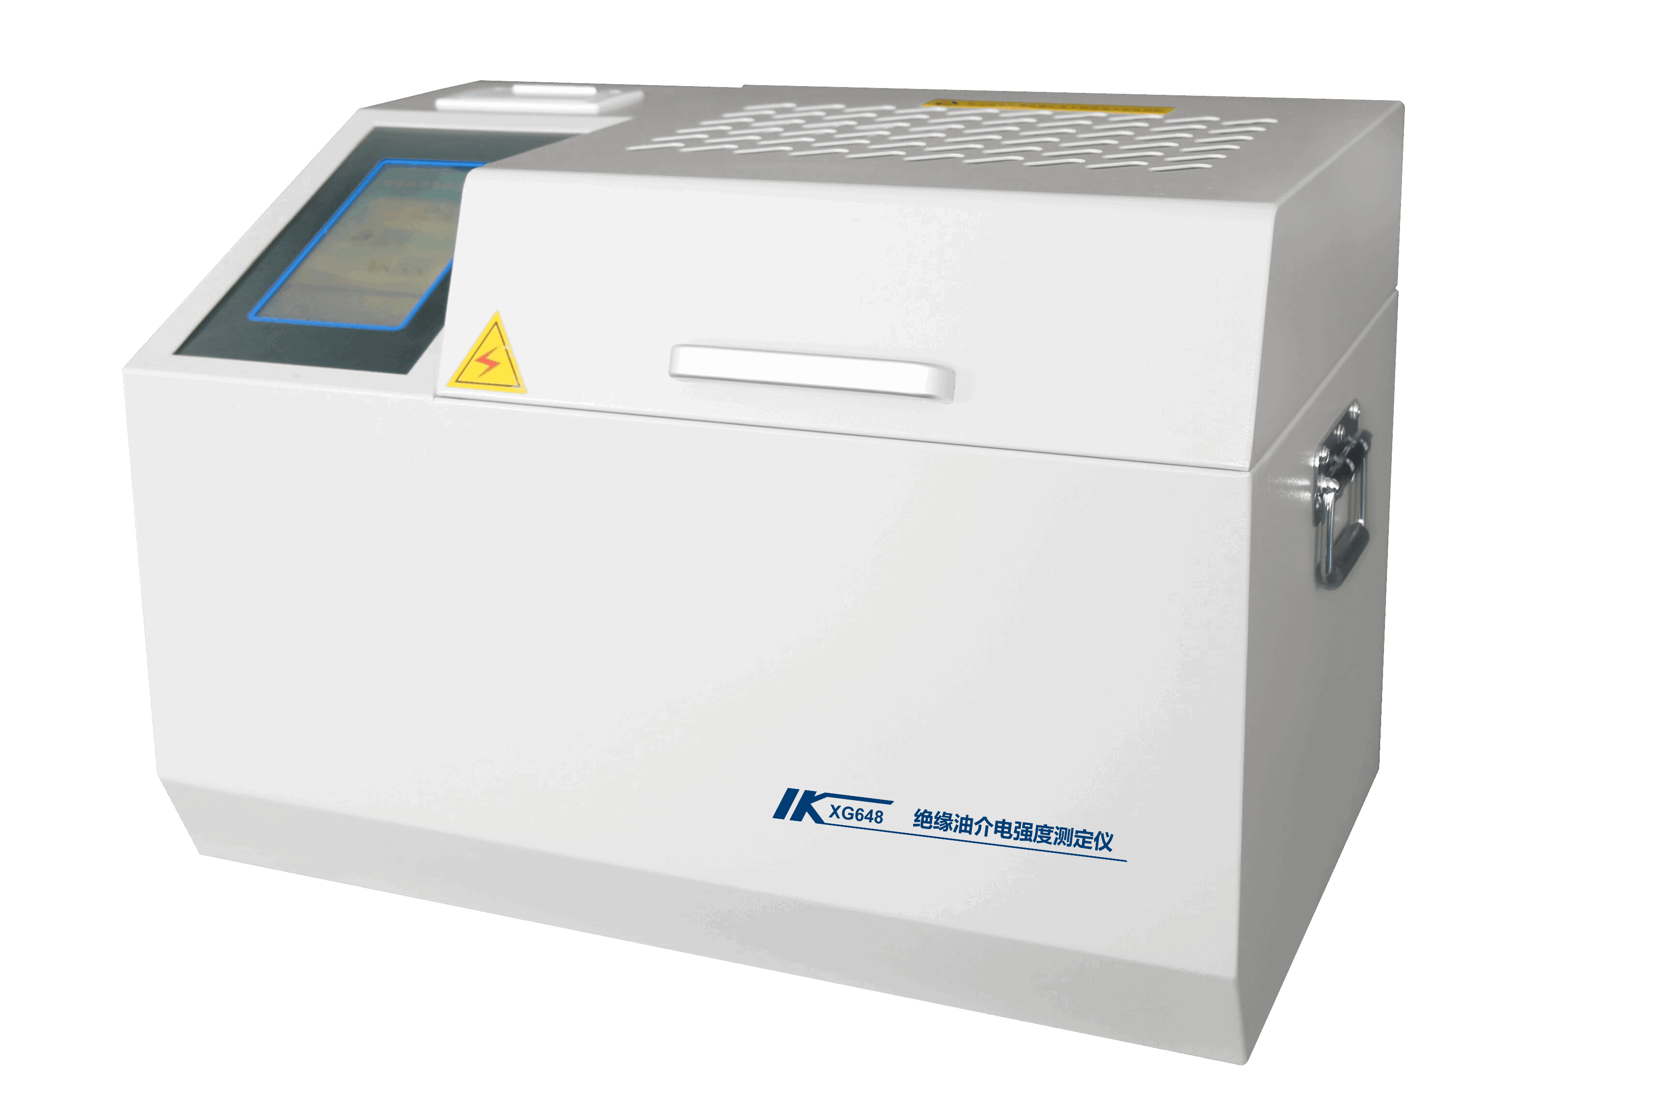
XG648 绝缘油介电强度测定仪依据国家标准GB/T507、行标DL429.9以及最新的电力行业标准DL/T846.7研发、制造。本仪器以单片微计算机为核心，实现了测试全部自动化，测量精度高，极大的提高了工作效率，同时也大大减轻了工作人员的劳动强度。可广泛应用于电力、石油、化工、铁路、航空、商检及科研等部门。
主要特点
- 采用微处理器，三杯一体，自动完成升压、保持、搅拌、静放、计算、打印等操作，可在（0～80）KV或（0～100）kV范围内进行油循环耐压试验。
- 操作简单，操作人员只需进行简单的设置，仪器将会按照设定自动完成1-3个油样的耐压试验。每个油样每次击穿电压值和轮回次数会自动存储，试验完成后，热敏打印机可打印出各油样各次击穿电压值和平均值。
- 掉电保持，可存储100个实验结果，并可显示当前环境温度和湿度。
- 采用单片机控制进行匀速升压，电压频率准确到50Hz，使得整个过程便于控制。
- 具有过压、过流、限位等保护，以保障操作人员的安全。
- 仪器测试执行标准包含行业标准、国家标准及国外标准，且操作简单便捷。
- 标准RS232接口，可与计算机通讯。
- 大屏幕液晶显示，汉字菜单提示。
- 具有温度测量显示功能以及系统时钟显示。
技术指标
测量范围：（0～80）kV或（0～100）kV 可选
分 辨 率：0.1kV
电压畸变率：＜3%
升压速度：（0.5～5.0）kV/s可调
静放时间：15分（可调）
升压间隔：5分（可调）
升压次数：1～10次
升压器容量：1．5KVA
测量精度：±3%
实验杯数：3杯
显示方式：液晶显示
搅拌方式：磁力搅拌
环境温度：（0～45）℃
环境湿度：≤75%RH（无冷凝）
电源电压：AC220V±10% 50Hz±10%
功 率：200W
外形尺寸：607mm×420mm×405mm
仪器重量：48.5kg

